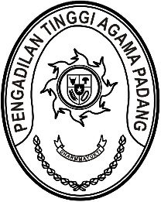
PENGADILAN TINGGI AGAMA PADANG

Jl. Bypass Km 24 Anak Air, Batipuh Panjang, Koto Tangah
Telp.(0751) 7054806 fax (0751) 40537
Website: www.pta-padang.go.id Email: admin@pta-padang.go.id

P A D A N G

Nomor : W3-A/896/KP.01.2/3/2022 16 Maret 2022
Lampiran : 1 (satu) berkas
Perihal : Permohonan Penerbitan Karsu

Yth.
Kepala Kantor Wilayah XII
Badan Kepegawaian Negara
P E K A N B A R U

Assalamu’alaikum, Wr. Wb.
Bersama ini kami sampaikan Permohonan Permintaan KARSU pegawai dari wilayah Pengadilan Tinggi Agama Padang sebagai berikut:

NO | N A M A / N I P | GOL/RUANG | UNIT KERJA | KET
 | Aprina Chintya, S.H.  NIP. 199504062017122001 | Penata Muda/ (III/a) | PA Sijunjung | KARSU

Sebagai bahan pertimbangan bagi saudara terlampir kami kirimkan bahan kelengkapannya sebagai berikut:
- Laporan Perkawinan Pertama;
- Daftar Keluarga PNS;
- Foto copy Surat Nikah;
- Pas foto 3 x 4.
Demikianlah atas kerjasamanya kami ucapkan terima kasih.

Wassalam
Wakil Ketua,

Hamdani S.

Tembusan:
- Ketua Pengadilan Tinggi Agama Padang (sebagai laporan);
- Ketua Pengadilan Agama Sijunjung.

